湖北成人教育2018年成人高考专升本高等数学（一）预测真题及答案（三）
一、选择题：1～10小题，每小题4分，共40分．在每小题给出的四个选项中，只有一项是符合题目要求的．
1．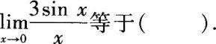
A．1
B．3
C．
D．0
2．设f'(x)=1+x，则f(x)等于（ ）．
A．1
B．
C．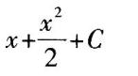
D．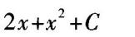
3．函数y=sinx在区间[0，π]上满足罗尔定理的ξ等于（ ）．
A．0
B．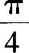
C．
D．π
4．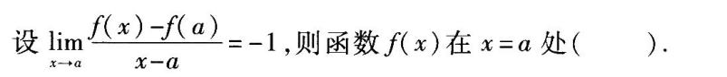
A．导数存在，且有f'(a)=一1
B．导数一定不存在
C．f(a)为极大值
D．f(a)为极小值
5．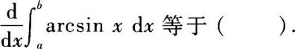
A．arcsin b－arcsin a
B．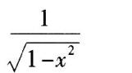
C．arcsin x
D．0
6．下列关系式正确的是（ ）．
A．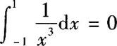
B．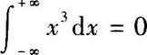
C．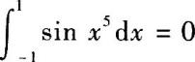
D．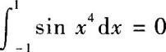
7．
A．1
B．0
C．一1
D．一2
8．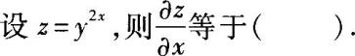
A．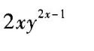
B．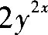
C．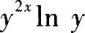
D．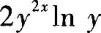
9．
A．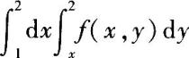
B．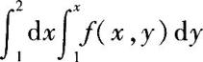
C．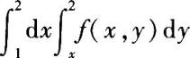
D．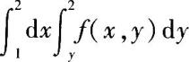
10．下列命题正确的是（ ）．
A．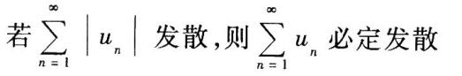
B．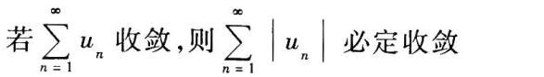
C．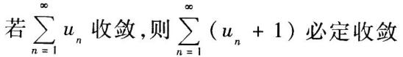
D．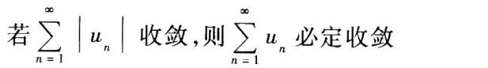
二、填空题：11～20小题，每小题4分，共40分
11．
12．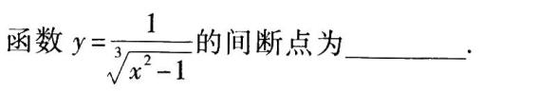
13．
14．
15．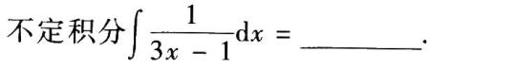
16．
17．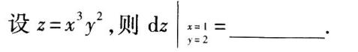
18．
19．
20．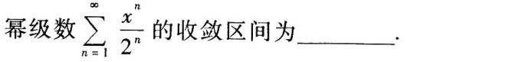
三、解答题：21～28小题，共70分．解答应写出推理、演算步骤．
21．(本题满分8分)
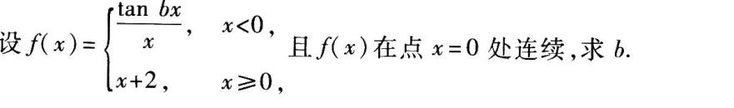
22．(本题满分8分)
23．(本题满分8分)
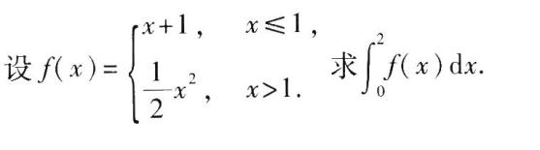
24．(本题满分8分)
25．(本题满分8分)
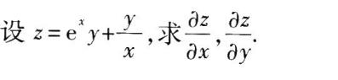
26．(本题满分10分)
一象限的封闭图形．
27．(本题满分10分)
28．(本题满分10分)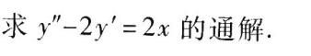
高等数学(一)应试模拟第6套参考答案与解析
一、选择题
1．【答案】B．
【解析】本题考查的知识点为重要极限公式．
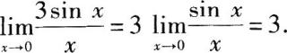
可知应选B．
2．【答案】c．
【解析】本题考查的知识点为不定积分的性质．
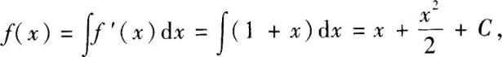
可知应选C．
3．【答案】C．
【解析】本题考查的知识点为罗尔定理的条件与结论．
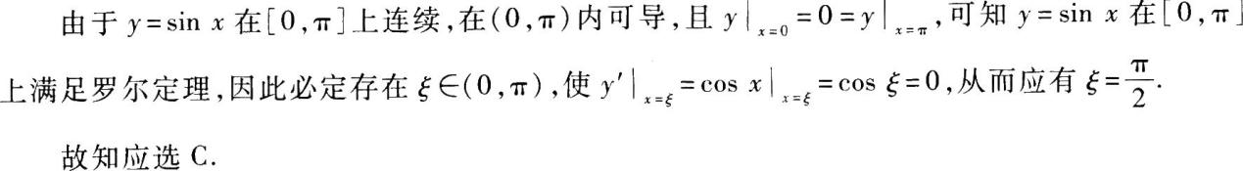
4．【答案】A．
【解析】本题考查的知识点为导数的定义．
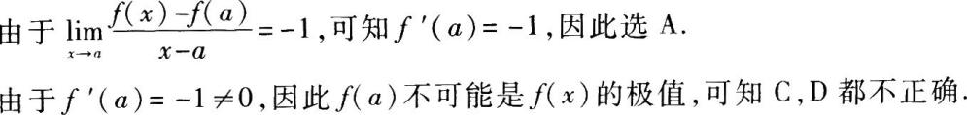
5．【答案】D．
【解析】本题考查的知识点为定积分的性质．
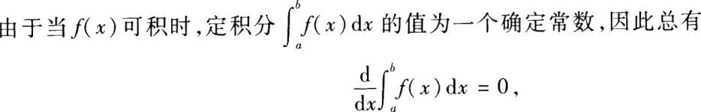
故应选D．
6．【答案】C．
【解析】本题考查的知识点为定积分的对称性．
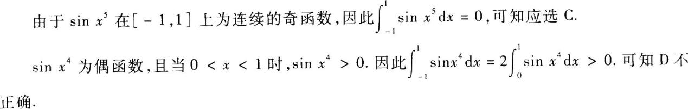
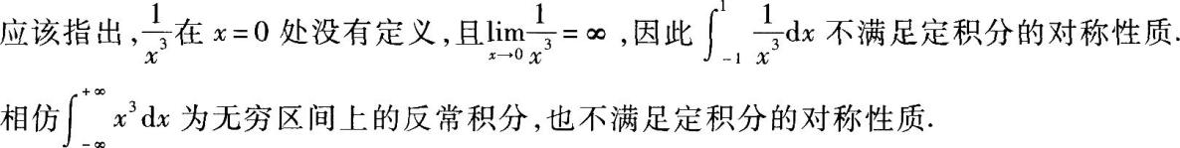
7．【答案】A．
【解析】本题考查的知识点为导数公式．
可知应选A．
8．【答案】D．
【解析】本题考查的知识点为偏导数的计算．
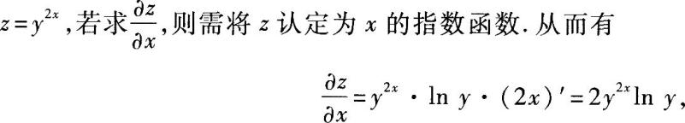
可知应选D．
9．【答案】B．
【解析】本题考查的知识点为交换二次积分次序．
由所给二次积分可知积分区域D可以表示为
1≤y≤2，y≤x≤2，
交换积分次序后，D可以表示为
1≤x≤2，1≤y≤x，
故应选B．
10．【答案】D．
【解析】本题考查的知识点为收敛级数的性质和绝对收敛的概念．
由绝对收敛级数的性质“绝对收敛的级数必定收敛”可知应选D．
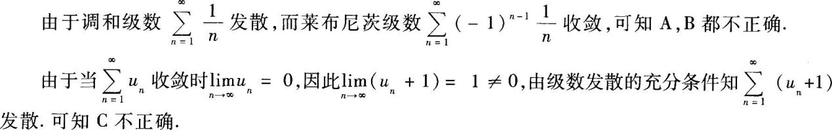
二、填空题
11．【参考答案】6．
【解析】本题考查的知识点为无穷小量阶的比较．
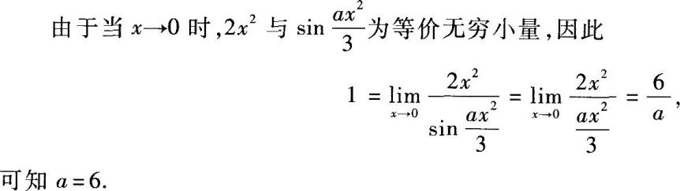
12．【参考答案】±1．
【解析】本题考查的知识点为判定函数的间断点．
13．【参考答案】(2x+cosx)dx．
【解析】本题考查的知识点为微分运算．
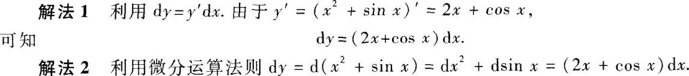
14．【参考答案】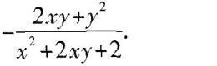
【解析】本题考查的知识点为隐函数的求导．
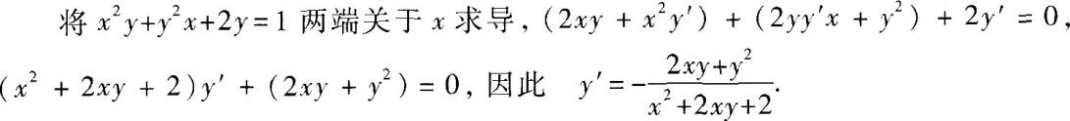
15．【参考答案】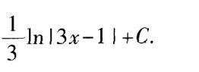
【解析】本题考查的知识点为不定积分的换元积分法．
16．【参考答案】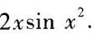
【解析】本题考查的知识点为可变上限积分的求导．
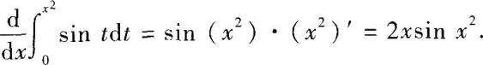
17．【参考答案】12dx+4dy．
【解析】本题考查的知识点为求函数在一点处的全微分．
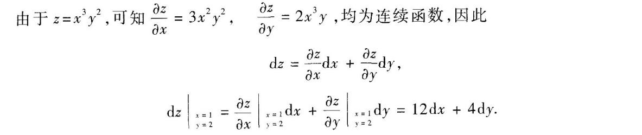
18．【参考答案】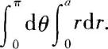
【解析】本题考查的知识点为二重积分的直角坐标与极坐标转化问题．
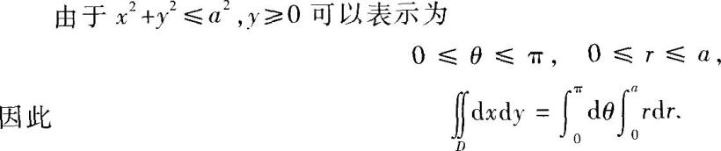
19．【参考答案】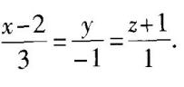
【解析】本题考查的知识点为求直线的方程．
由于所求直线平行于已知直线1，可知两条直线的方向向量相同，由直线的标准式方程可知所求直线方程为
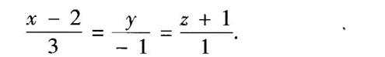
20．【参考答案】(一2，2)．
【解析】本题考查的知识点为幂级数的收敛区间．
由于所给级数为不缺项情形，
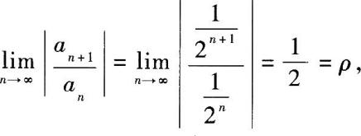
三、解答题
21．【解析】由于
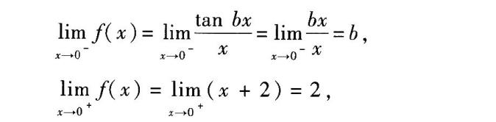
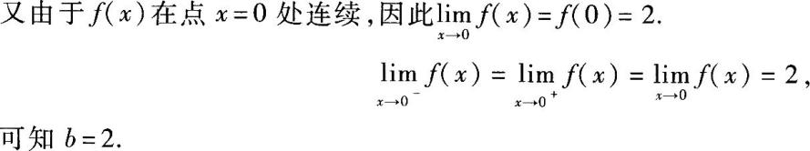
22．【解析】本题考查的知识点为函数求导．
由于y=xsinx，可得
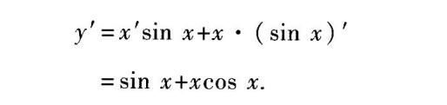
23．【解析】
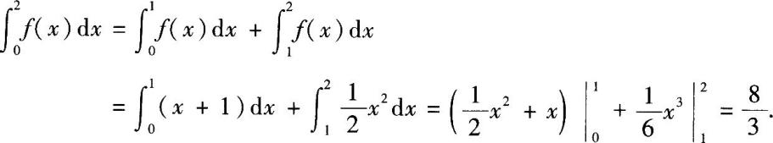
24．【解析】将方程两端关于x求导，得
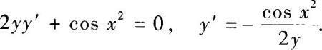
25．【解析】本题考查的知识点为偏导数运算．
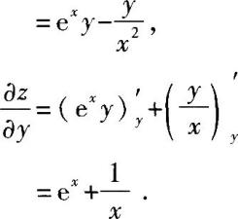
26．【解析】
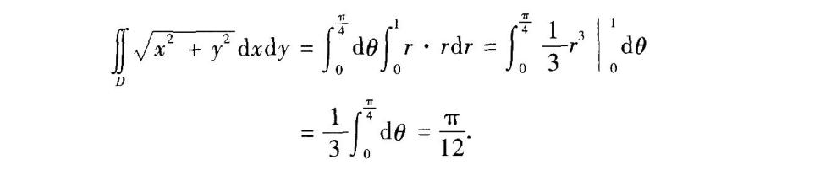
27．【解析】本题考查的知识点为求曲线的切线方程．
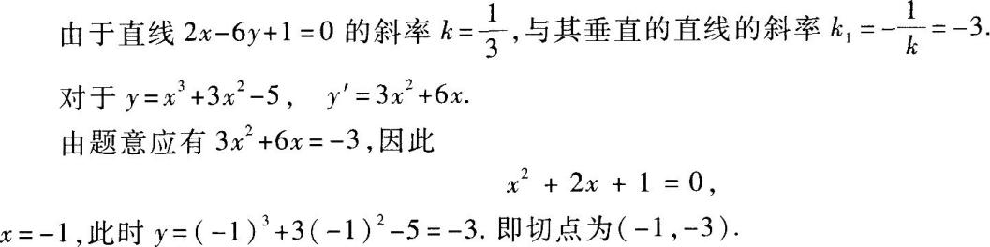
切线方程为y+3=一3(x+1)，或写为3x+y+6=0．
求曲线y=f(x，y)的切线方程，通常要找出切点及函数在切点处的导数值．所给问题没有给出切点，因此依已给条件找出切点是首要问题．得出切点、切线的斜率后，可依直线的点斜式方程求出切线方程．
28．
